جامعة المنارة

كلية: الصيدلة

اسم المقرر: علم العقاقير-2

رقم الجلسة (8)

عنوان الجلسة

استخلاص السيتروفلافونوئيدات من قشور الحمضيات

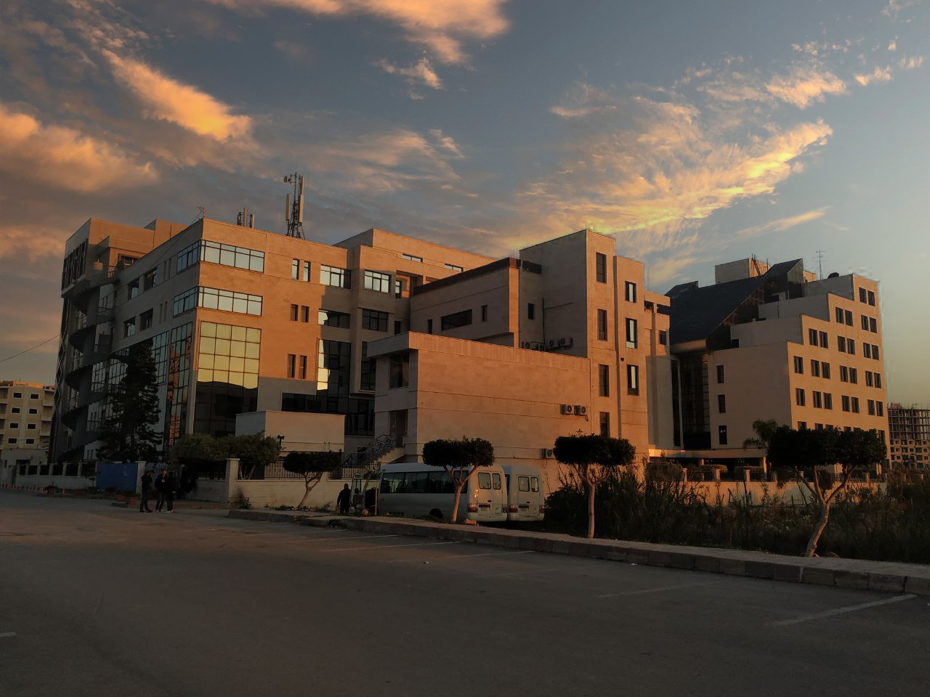
الفصل الدراسي الثاني العام الدراسي 2022-2023

جدول المحتويات
Contents
العنوان | رقم الصفحة
المقدمة | 3
طريقة الاستخلاص | 3
طريقة العمل | 4

الغاية من الجلسة:
التعرّف على طريقة استخلاص السيتروفلافونوئيدات من قشور الحمضيات.

مقدمة:
السيتروفلافونوئيدات هي فلافونوئيدات الفواكه المنتمية لفصائل الحمضيات المختلفة، تتواجد بكثرة في غلاف الثمرة، وتكون على شكل غليكوزيدات فلافانونية مثل الهيسبيريدوزيد أو الهيسبريدين (المركب الرئيسي في قشور البرتقال والليمون)، والنارنجوزيد أو النارنجين (المركب الرئيسي في قشور الغريفون والنارنج). تستخلص السيتروفلافونوئيدات بالماء اعتباراً من القشر واللب ثم تعزل بتقنيات مختلفة.
الاستخدام:
الهيسبريدين:
- طليعة من أجل نصف الاصطناع
- دوائياً، يستخدم لوحده أو بالمشاركة مع السيتروفلافونوئيدات في حالة القصور الوريدي اللمفاوي وفي المعالجة العرضية للاضطرابات الناتجة عن الهشاشية الشعرية.
النارنجين:
- غذائياً كعامل منكه وكمضاف لعلف المواشي لزيادة وزنها
- تجميلياً كسواغ
- صيدلانياً كمضاد أكسدة و مقوي لمقاومة الأوعية الشعرية

طريقة الاستخلاص:
المبدأ: تعتمد على مرحليتين:
المرحلة الأولى: التخلص من المركبات المعيقة والزيوت العطرية بواسطة جهاز سوكسليه باستخدام محل لاقطبي (ايتر بترولي –ثنائي كلور الميتان).
المرحلة الثانية: استخلاص مائي وتخلص من البكتينات بتغيير درجة الحموضة ثم تنقية بالتبلور للفلافونوئيدات.

طريقة العمل:
1. نستخلص 70g من القشور الجافة باستخدام 750ml من ثنائي كلور الميتان بواسطة جهاز سوكسيليه لمدة خمس ساعات. بعد الانتهاء نتخلص من الخلاصة ونجفف العقار المتبقي للمرحلة الثانية.
2. نأخذ 10g من القشور تقطع بشكل ناعم جداً أو تطحن ونضيف له 3 حجوم من الماء الساخن (90 درجة) لمدة 20 دقيقة بمساعدة حمام الأمواج فوق الصوتية، نلاحظ امتصاص الماء (الفلافونوئيدات ضعيفة الانحلال بالماء وعند التسخين يزداد الانحلال) وحصول تهلم (البكتينات).
3. نقوم بالترشيح فنحصل بالنتيجة على طور صلب يمثل البكتينات غير المنحلة بالماء وطور سائل يمثل البكتينات المنحلة بالماء والفلافونوئيد.
4. نترك الطبقة السائلة لتبرد ثم نقلون بإضافة Ca(OH)2 أو (NaOH) فيتشكل ملح بكتينات الموافق بشكل هلام حيث القلوي يضمن pH=9-10.
5. نقوم بالترشيح مرة أخرى فنحصل على طبقتين: طبقة صلبة من بكتينات الكالسيوم وطبقة سائلة حاوية على الفلافونوئيد.
6. نأخذ الطبقة السائلة ونضيف لها HCL لاستخلاص الفلافونوئيد ليصبح pH=4 ( نحددها بورقة الـ pH).
7. نركز الخلاصة للثلث بالدرجة 50 وبعدها نترك الخلاصة بالبراد (درجة صفر) يومين ليترسب الفلافونوئيد.
8. يتم الفصل بالابانة وغسل الراسب بمحلول مائي كحولي ليجفف ويوزن بعدها.

